湖北师范请假/预约使用说明

请假流程

界面目录
目录 - 人员管理 -人员请假
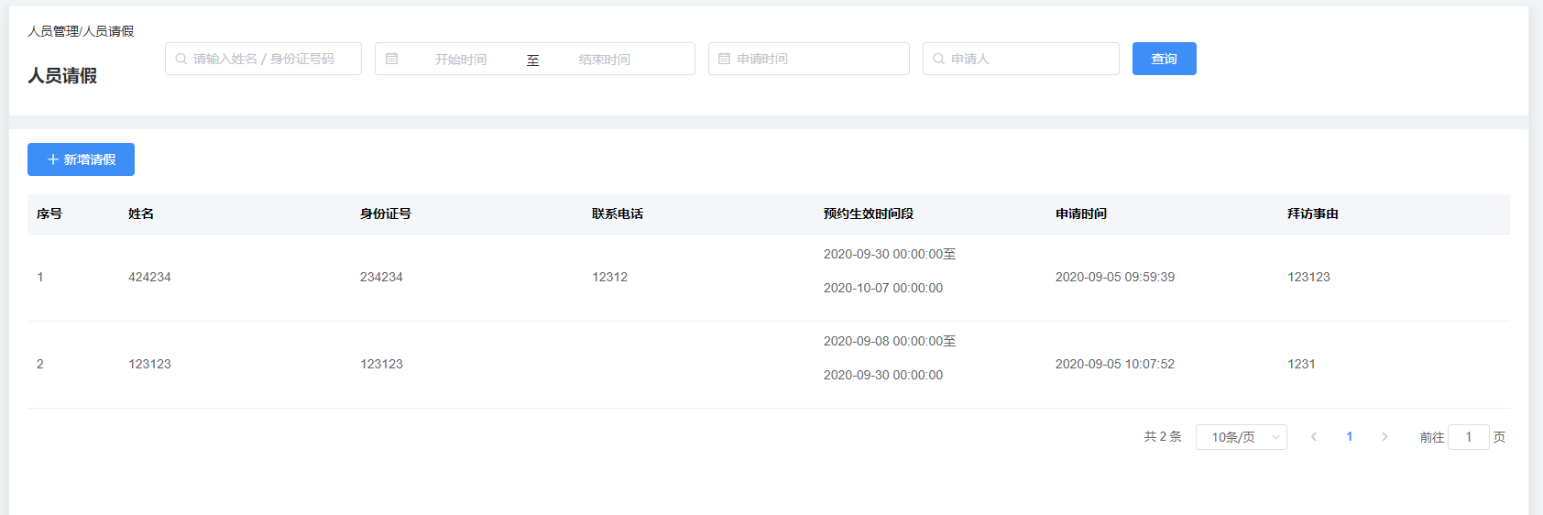
可通过 姓名/身份证 请假时间段 申请时间 申请人 进行记录查询。

新增请假
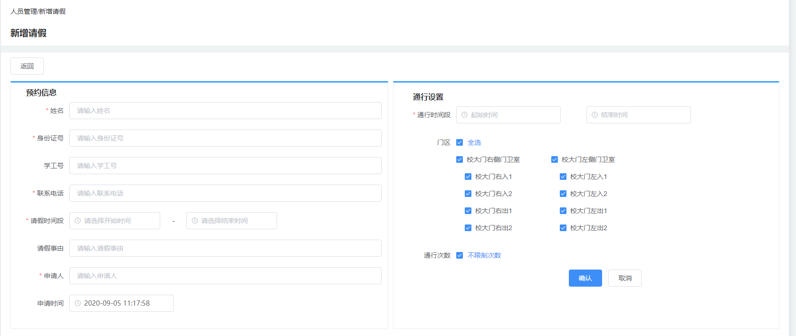
- 点击“新增请假”进入请假操作界面
- 填写相应内容：
姓名：申请请假人姓名，该项为必填项；
身份证号：申请请假人姓名身份证号，该项为必填项；
学工号：申请请假人姓名学工号；
联系电话：申请请假人联系电话，该项为必填项；
请假时间段：请假人申请的出入校时间，该项为必填项；
请假事由：请假人的申请事由；
申请人：请假人所属的老师或者辅导员，该项为必填项；
申请时间：申请记录的填写时间；
通行时间段：门区通行生效的时间段；
门区：可通行的门区；
通行次数：可设置不限次数或者有限次数；

预约流程

界面目录
目录 - 人员管理 -人员预约
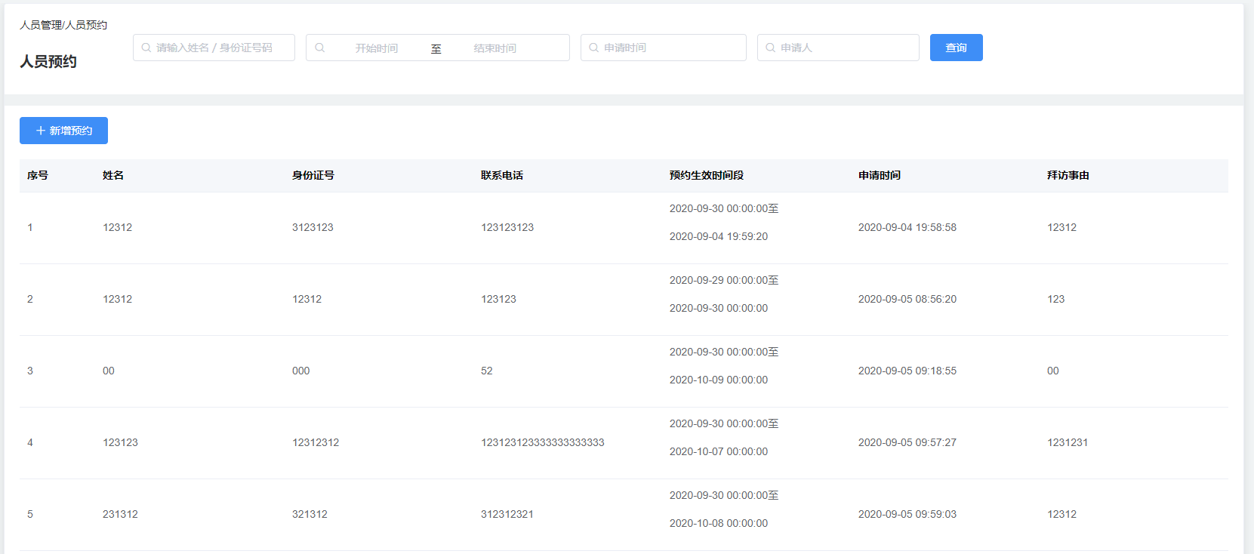
可通过 姓名/身份证 预约时间段 申请时间 申请人 进行记录查询。

新增预约
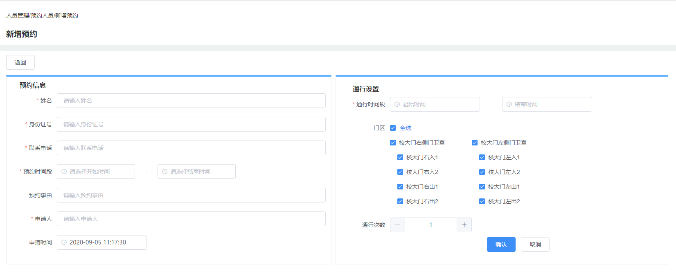
- 点击“新增预约”进入预约操作界面
- 填写相应内容：
姓名：申请预约人姓名，该项为必填项；
身份证号：申请预约人姓名身份证号，该项为必填项；
学工号：申请预约人姓名学工号；
联系电话：申请预约人联系电话，该项为必填项；
预约时间段：预约人申请的出入校时间，该项为必填项；
预约事由：预约人的申请事由；
申请人：预约人所申请拜访的对象，该项为必填项；
申请时间：申请记录的填写时间；
通行时间段：门区通行生效的时间段；
门区：可通行的门区；
通行次数：默认为1次，可设置次数；

